**ИССЛЕДОВАНИЕ ПРОЦЕССА ОБРАЗОВАНИЯ ПРИМЕСНЫХ ВКЛЮЧЕНИЙ ПРИ КРИСТАЛЛИЗАЦИИ КРЕМНИЕВОГО РАСПЛАВА**

*А.А. Тютрин, И.С. Шарафеева*

*ФГБОУ ВПО «Иркутский государственный технический университет», г. Иркутск*

Комплексная операция окислительного рафинирования при карботермическом получении кремния преимущественно снижает содержание в кремнии Al, Ca, Ti. Однако, при разливке кремния в изложницы и кристаллизации незначительное количество примесных элементов и соединений, не удаленных при продувке воздухом, формируют в кремнии различные фазовые примесные включения, которые оказывают негативное влияние на последующие электрофизические свойства кремния. Изучить механизм образования примесных включений при кристаллизации стандартными аналитическими методами затруднено, так как температура расплава при рафинировании составляет 1500-1600 °С. В связи с этим нами была предложена методика анализа механизма формирования подобных включений, основанная на компьютерном построении диаграмм состояния (при заданных интервале изменения температуры и первоначальных химических составах трехкомпонентных смесей) с использованием данных о темпе кристаллизации [1].

На основе сформированной базы данных о бинарных системах нами были построены и проанализированы тройные диаграммы некоторых элементных и оксидных систем [2]. Так, например, был проанализирован процесс кристаллизации смеси Si–B–Ti (рис. 1). Изучено поведение данных компонентов в различных физико-химических превращениях и их взаимодействие друг с другом. Также определено, что интересующий нас сплав кристаллизуется в точке эвтектики, соответствующей составу, мол. доли: *Si* – 0,737, *B* – 0,121, *Ti* – 0,141, что отвечает, по нашему мнению, соединению *Si16Ti5B*.

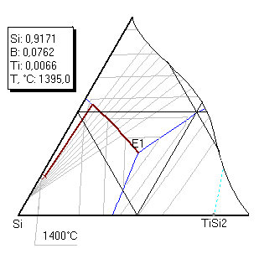

Рис. 1. Часть построенной диаграммы состояния системы Si-B-Ti с изображением на ней пути кристаллизации

Для проверки полученных результатов моделирования нами были проведены исследования химического состава рафинированного кремния (ТУ 1711-004-49421724-2012), отобранного в ЗАО «Кремний» ОК «Русал» при нормальном технологическом режиме, методом РСМА, рентгенофазовым и металлографическим методами. Были зафиксированы мелкие интерметаллические включения и различные неметаллические фазы. Таким образом, предлагаемая методика расчета интенсивности кристаллизации позволяет прогнозировать состав эвтектических включений в закристаллизовавшемся целевом продукте при контролируемом охлаждении кремниевого расплава для выбранного трехкомпонентного сплава.

**Литература**

1. Тютрин А.А., Тимофеев А.К. Применение методов математического моделирования при изучении процессов получения и рафинирования металлургического кремния // Современные проблемы науки и образования. 2012. № 4; URL: http://www.science-education.ru/104-6747 (дата обращения: 24.12.2013).

2. Тютрин А.А. Исследование процесса формирования примесей при кристаллизации расплава кремния на основе компьютерного построения тройных диаграмм плавкости // Системы. Методы. Технологии. 2013. №2 (18). С. 110-113.